ISMAEL PORTFOLIO

Je vous présente mon devoir de portfolio et le code source pour exécuter sur la page.

**Page d’accueil**

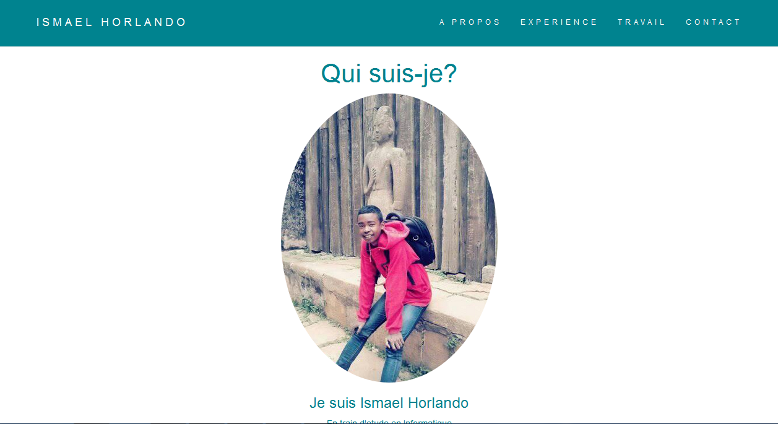**Aperçus du code source**

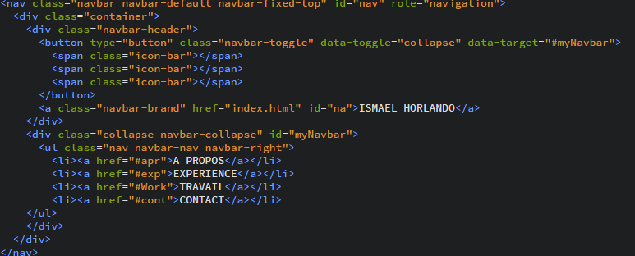**Explication**



La balise **Nav**: Le Navbar est un trait agréable, et est un des traits proéminents de sites du Tirant de botte. Navbars sont des composants du meta sensibles qui servent comme en-tête de la navigation pour votre application ou site. Navbars s'écroulent dans les vues mobiles et devenu horizontal comme les augmentations de la largeur du viewport disponibles. À son coeur, le navbar inclut appeler pour noms de site et navigation de base.



La balise  est une balise pour diviser de la contenu de la page.

Le code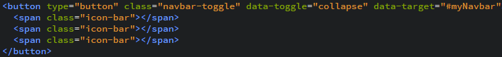

Permet d’afficher un menu si on fait au Niveau inferieur la fenêtre d’un navigateur

Voici le résultat



Le code

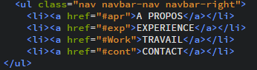

Permet d’affiche de liste in ordre

Voici le résultat



Le code



Permet d’afficher un titre sur le corps de la page web

Voici le résultat



Le code



Permet d’afficher d’image sur la page et  pour guide dans le chemin de l’image sur le dossier.

Voici le résultat



Le code



Pour d’afficher un paragraphe

Voici le résultat

**Page A Propos** 

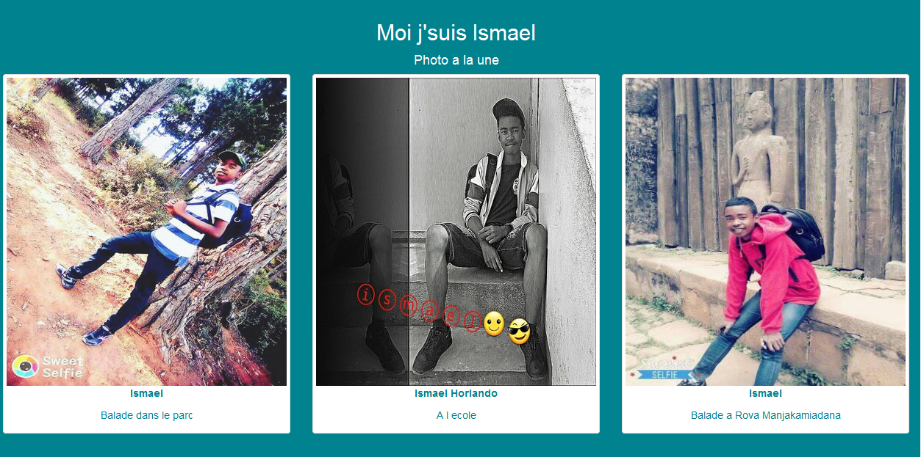

**Objectif**

Pour afficher l’à propos de moi

**Aperçus du code et explication**

Le code

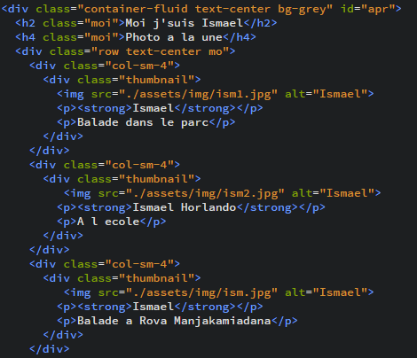

Pour d’afficher la contenue dans la page

**Page d’expérience**

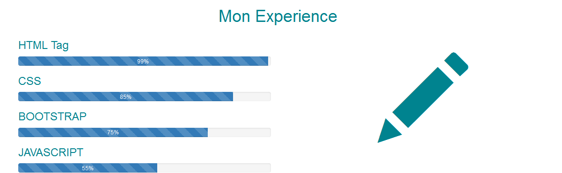

**Objectif**

Pour afficher le taux de mon expérience en créer un site web

**Aperçus du code source**

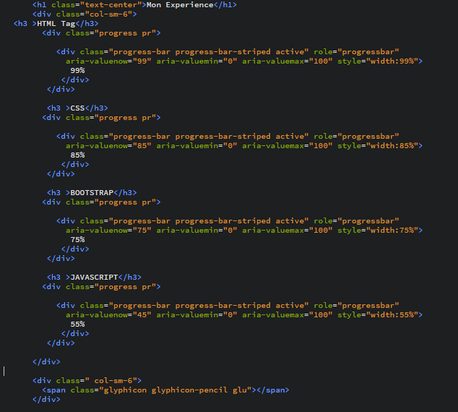

Le code  est un code sur le matériel de Bootstrap permet d’afficher une barre progression

Voici le résultat



Et le code  aussi est la code de Bootsrap pour afficher une petite icône d’un crayon

Voici le résultat



**Le page sur le Travail**

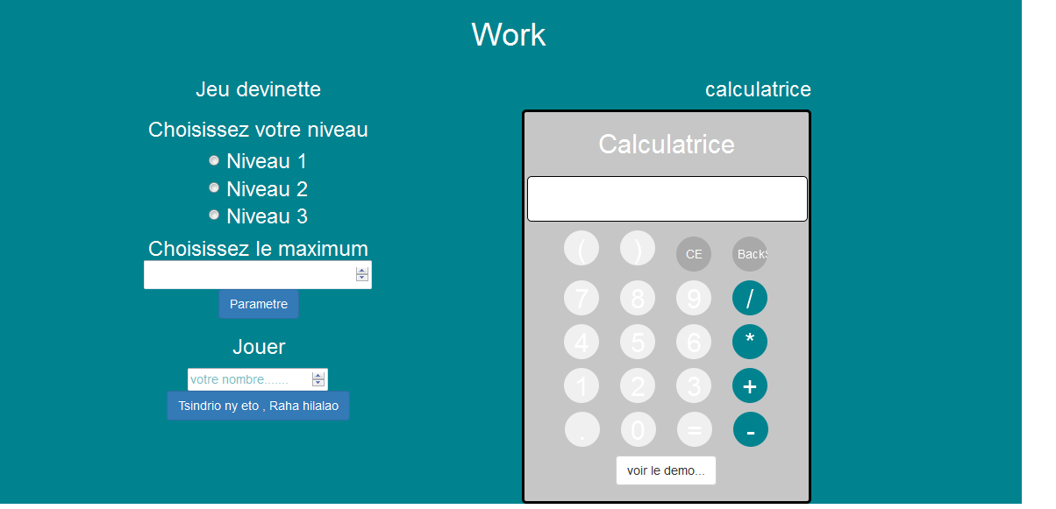

**Objectif :**

Pour d’afficher le contenu dans le page de Travail

Aperçu du code source :

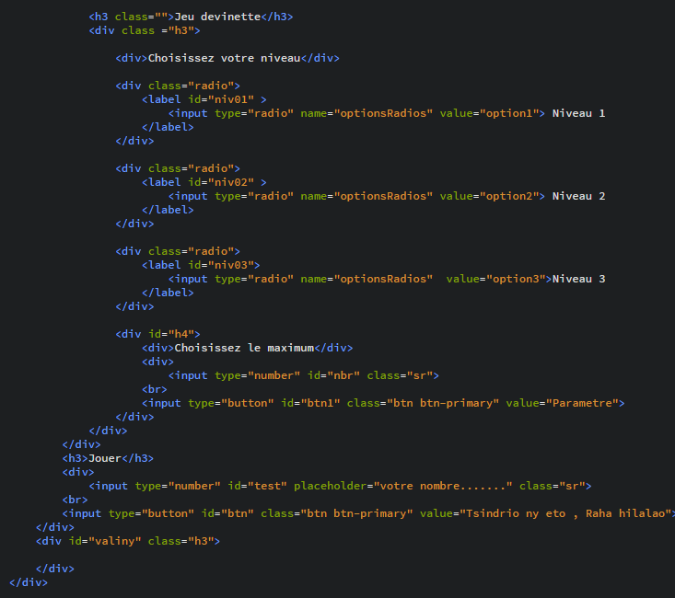

Explication :

Le code



Permet d’afficher  une option pour coucher le niveau

Le code



Permet d’afficher d’une zone du texte



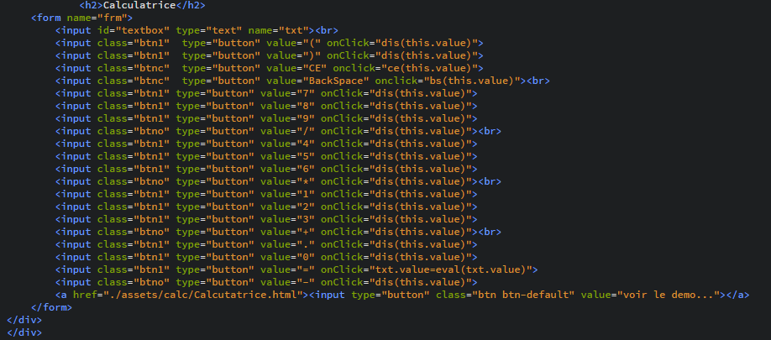

Permet d’afficher l’interface de calculatrice

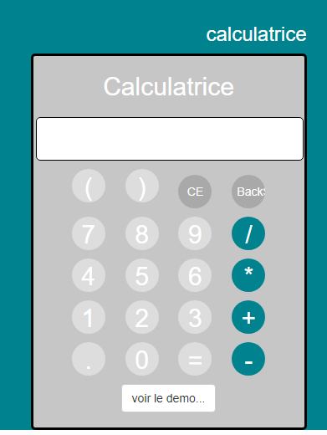

Le code

Permet d’afficher le lien dans la démo de la calculatrice

**Le page dans le contact**

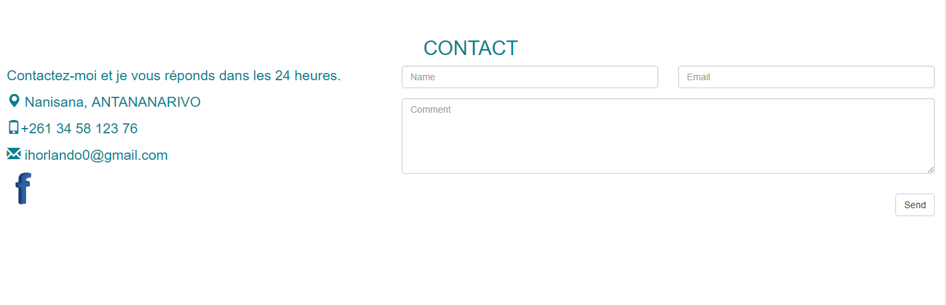

Objectif :

Pour afficher de l’interface du page pour a contacter à moi.

**Aperçu du code source :**

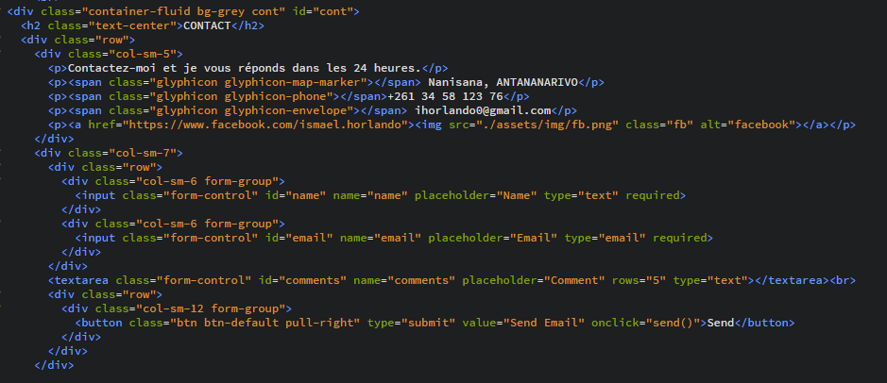

Le code



Pour afficher de bouton Send

Voici le résultat



**Et le pied du page**

Aperçu du code source

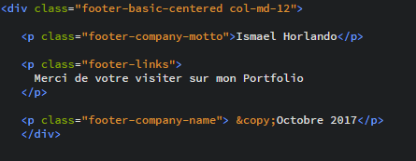

**Conclusion**

Pour conclure, c’est tout la présentation de mon portfolio